**Elsevier**中国信息部吕萍主任参观计量院昌平实验基地

2月19日上午，应中国计量测试学会邀请，Elsevier工程信息公司中国信息部(原EI中国)吕萍主任和曹云立先生到中国计量科学研究院昌平实验基地进行了参观交流。



吕萍主任一行参观了量子实验室、时间频率实验室、激光干涉仪实验室和化学标准物质等几个重点实验室。在参观量子实验室时，做为《计量学报》编委会主任张钟华院士，亲自介绍了目前国际上关于量子质量新定义的研究进展情况，并对他的团队开展的能量天平法和摆动周期法的创新研究做了详细地讲解。

参观结束后，吕萍主任一行人员与中国计量测试学会马爱文秘书长、中国计量科学研究院段宇宁副院长、宋淑英副院长以及《计量学报》编辑部全体人员进行了交流座谈。段宇宁副院长介绍了计量院昌平实验基地的建设和科研项目以及目前取得科研成果；张钟华院士介绍了《计量学报》在计量测试领域学术交流中所处的地位、作用，同时介绍了《计量学报》今后的努力方向；马爱文秘书长对计量的发展史和计量学科的重要性以及《计量学报》的重要性作了介绍；吕萍主任介绍了目前EI数据库的期刊收录与调整情况，针对《计量学报》如何通过网站平台进行国内外宣传、交流，提高国际影响力，依托计量院以及其他计量科研机构、大专院校等单位的科研项目，发挥学报自身优势提高学术水平，为《学报》今后加入EI数据库提出了一些非常好的建设性建议。

此次座谈交流，对《计量学报》今后提高办刊质量、扩大影响力，更好地为计量领域的专家学者服务提出了更高的要求和努力方向。



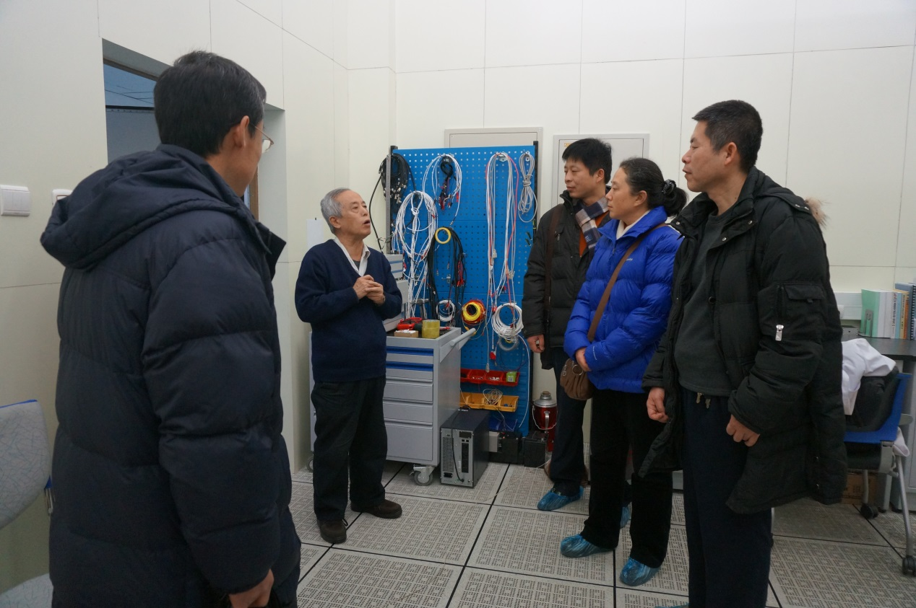



《计量学报》编辑部